**Муниципальное бюджетное дошкольное образовательное учреждение**

**«Детский сад № 481 г. Челябинска»**

**454003, г. Челябинск, ул. 250-летия Челябинску, 30 а,**

**тел. (факс): (351) 795-59-09, 795-59-08, 244-32-80, E-mail: mou481@mail.ru**

**ОКПО 42467166 ОГРН 1027402330680**

**ИНН 7447033224 КПП 744701001**

**План-конспект**

**Занятия по физическому воспитанию с детьми 5-6 лет**

**«Богатыри»**

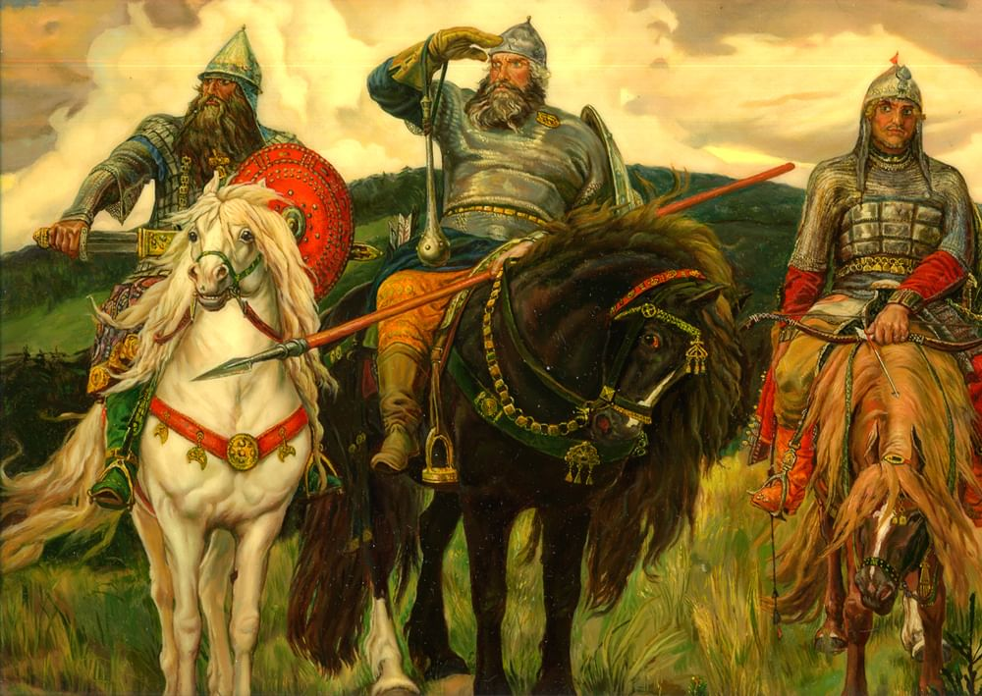

Инструктор по физической культуре

Екимова Екатерина Евгеньевна

**Челябинск, 2024**

**Вид детской деятельности:** двигательная

**Тема: «Богатыри»**

**Задачи:**

1. Упражнять в ходьбе и беге, равновесии, в метании мешочков на дальность, метании мячей в цель.
2. Развивать физические качества - сила, ловкость, быстрота, выносливость; двигательные способности – скорость, координацию, быстроту реакции
3. Побуждать интерес к художественному произведению В.М. Васнецова «Богатыри» через интеграцию познавательной и физической деятельности
4. Формировать потребность в физическом совершенствовании через актуализацию знаний о богатырях-защитниках Земли Русской: Илье Муромце, Добрыне Никитиче, Алёше Поповиче, об их физической силе, духовных качествах.
5. Способствовать развитию внимания, памяти, желанию действовать в команде.

**Оборудование:** репродукция картины В.М. Васнецова «Богатыри» (из комплекта «Картинная галерея в детском саду» выпуск 1 «Третьяковская галерея»), мольберт; магнитофон, фонограмма «Пермская богатырская», «Богатырская сила»; пластиковые гантели (по 2 шт. на ребенка); 3 корзины с набивными мешочками, набивные мешочки с песком весом 200 г (по количеству детей); кегли (18 шт.), мячи (по количеству детей); фитбол (3 шт.), конусы (3 шт.); обручи (3 шт.), предметные картинки с изображение доспехов, оружия, одежды, снаряжения богатыря (3 комплекта); схемы-карточки физических упражнений для самостоятельной деятельности детей (1 комплект).

**Предварительная работа:** изучение картины В.М. Васнецова «Богатыри» в группе с воспитателем, беседы о нравственных и физических качествах богатырей в группе с воспитателем, разучивание подвижной игры «Чья команда быстрее соберется»

**Место проведения мероприятия:** спортивный зал ДОУ

**Ход занятия:**

|  |  |  |  |  |
| --- | --- | --- | --- | --- |
| **Этапы занятия** | **Хронометраж** | **Содержание деятельности воспитателя** | **Содержание деятельности детей** | **Примечание** |
| **1.Вводная часть** | | | | |
| Эмоциональный настрой на совместную деятельность | **1 мин** | *Вход детей в зал под марш «Пермская богатырская»*  Маршировка по залу 1 круг  Построение в одну шеренгу  Приветствие  - Посмотрите на картину. Давным-давно, когда наше государство называлось Русь и было ещё совсем маленьким, на него нападали враги, чтобы захватить земли. Кто защищал русскую землю в те далекие времена?  - Конечно вы узнали эту картину, как ее название?  - Первым в строю встанет тот, кто скажет автора картины «Богатыри»?  - Какими качествами должен обладать человек, чтобы стать богатырем?  - Предлагаю вам тоже стать богатырями и пройти самые сложные испытания. | *Приветствие*  *Ответы на вопросы, высказывание собственных мыслей* | *Инструктор по ФК привлекает внимание к картине, которая размещается на мольберте в центре зала.*  *Воспитатель помогает переместить картину к стене, так, чтобы она была в поле зрения детей* |
| **2. Основная часть** | | | | |
| Ходьба, бег | **4 мин** | - Отправляемся на богатырские испытания.  *- Ходьба в колонне по одному*  *- Ходьба на носочках руки наверх*  *- Обычная ходьба*  *- Ходьба на пятках руки на плечи*  *- Обычная ходьба*  *- Ходьба с приседанием на одно колено*  *- Обычная ходьба*  *- Приготовились к бегу (руки согнули в локтях)*  *- Бег обычный*  *- Правым боком*  *- Бег обычный*  *- Левым боком*  *- Бег обычный*  *- Бег с высоким поднимаем колен*  *- Бег обычный*  *- Захлёст голени назад, руки за спиной*  *- Бег обычный*  *- Обычная ходьба, восстановление дыхания (3-4 раза)* | *Выполняют движение по залу под музыку в колонне по одному всей группой одновременно* | *Инструктор ФК следит, чтобы дети с ослабленным здоровьем выполняли только ходьбу.*  *Воспитатель контролирует правильность выполнения движений* |
| Общеразвивающие упражнения, комплекс с гантелями | 4 мин | - Каждый богатырь, чтобы быть сильным и отважным тренировался, выполнял физические упражнения. Выполним богатырские упражнения с гантелями, инвентарь можно взять в корзине  - Строимся в две колоны, девочки в первую напротив окна, мальчики в другую напротив стены  - Берем гантели в оби руках.  ***1 куплет:***  *- И.п. ноги врозь, круговое движение руками в бок попеременно*  *- И.п. ноги врозь, повороты в бок по переменно*  ***Припев:***  *- И.п. ноги вместе, руки перед собой согнуты в локтях (прыжковая часть)*  *- Прыжки руки ноги в стороны*  *- Прыжки с поочередным взмахом рук и с преставлением ног поочередно*  *- Прыжки с поворотом в обе стороны*  ***2 куплет:***  *- И.п. ноги в сторону руки вперед сгибание ног по переменно*  *- И.п. ноги в сторону руки вперед повороты со сгибанием колено переменно*  ***Припев:***  *- И.п. ноги вместе, руки перед собой согнуты в локтях (прыжковая часть)*  *- Прыжки руки ноги в стороны*  *- Прыжки с поочередным взмахом рук и с преставлением ног поочередно*  *- Прыжки с поворотом в обе стороны*  *- Восстановление дыхания (3-4 раза)* | *Самостоятельно выбирают инвентарь.*  *Перестраиваются в 2 колонны.*  *Выполняют задания фронтально.*  *Участвуют в уборке инвентаря.* | *Воспитатель помогает раздавать и убирать инвентарь при необходимости.*  *Инструктор по ФК включает музыкальное сопровождение (музыкальный трек «Богатырская сила»).*  *Воспитатель следит за правильностью выполнения детьми упражнений, следит за осанкой детей.* |
| Основные движения: эстафеты | **10 мин** | - Богатыри любили собираться вместе, чтобы и показать свою удаль и мастерство. Проведем с вами богатырские состязания.  Для этого нужно разделиться на три команды-дружины.  ***Выбор капитанов, деление на 3 команды***  - Капитаном дружины станет тот, кто назовет имя богатыря, изображенного на картине Васнецова «Богатыри».  - Капитаны, 3 шага вперед  - Капитаны поочередно будут называть имя ребенка, которого хотят взять к себе в дружину. Тот, кого капитан выбрал, встает за ним в его дружину.  - Каждый богатырь обладал немереной силой  ***1 эстафета «Метаем мешочки»***  - По сигналу, первые игроки в команде метают мешочек вперёд и встают в конец команды, метает следующий игрок и встает в конец команды, и так далее. Выиграет та дружина, которая метнёт мешочки дальше.  - На картине Васнецова кроме самих богатырей изображены их кони, каждый богатырь был умелым всадником.  ***2 эстафета «Быстрый всадник»***  - Необходимо по очереди проскакать на «коне» (фитболе) до конуса, вернуться и передать эстафету другому. Побеждает дружина, которая раньше всех закончит эстафету.  - Каждый богатырь умел метко стрелять  ***3 эстафета «Сбей крепость».***  - Необходимо одновременно метая мячи, сбить свою крепость из кеглей. Побеждает дружина, у которой крепость будет разрушена быстрее.  - Часто богатырям в своих походах приходилось решать задачи на смекалку  ***4 эстафета «Состязание в смекалке».***  - Нужно ответить на вопросы. Побеждает дружина, у которой будет больше правильных ответов  *- Как называется одежда богатырей, сплетенная из металлических колец? (кольчуга)*  *- Главное оружие Соловья разбойника? (свист)*  *- Главное оружие богатыря? (меч, палица, копье, лук со стрелами)*  *- Головной убор богатыря? (шлем)*  *- Змей по батюшке? (Горыныч)*  ***5 эстафета «Собери богатыря в поход»***  - Необходимо из предметных картинок, разложенных на полу в обруче, выбрать те, на которых изображены предметы, необходимые богатырю в походе. Побеждает та дружина, которая быстрее и без ошибок соберет богатыря в поход.  ***Подведение итогов, приветствие победителя эстафет.*** | *Называют имена богатырей.*  *Капитаны поочередно выбирают членов своей команды.*  *Выполняют задания эстафет.*  *Участвуют в уборке инвентаря.* | *Инструктор по ФК назначает капитанов за правильный ответ.*  *Воспитатель помогает расставлять и убирать инвентарь, следит за правильность выполнения заданий, ведет счет.*  *Инструктор по ФК и воспитатель создают положительный эмоциональный фон, поддерживают детей.* |
| Подвижная игра большой подвижности  «Чья команда быстрее соберется?» | **3 мин.** | - После хороших состязаний, богатыри любили поиграть. Поиграем в богатырскую игру «Чья дружина быстрее соберется?»  ***Игра «Чья дружина быстрее соберется?»***  - Для этого дружины и капитаны дружин остаются как на эстафетах. По моему сигналу *«Дружно встанем – раз, два, три! Мы теперь богатыри!»* все играющие начинают ходить, по залу в разных направлениях по заданию. По сигналу «дружина стройся» капитаны команд останавливаются на том месте, где их застал сигнал, а его дружина быстро собирается за капитаном в колонну, равняются и стоят по стойке «смирно». Побеждает та дружина, которая быстрее соберется  ***Подведение итогов***  ***Повторение игры 2-3 раза*** |  | *Инструктор по ФК следит за выполнением правил игры, задает разный темп и ритм движения играющим, оказывает помощь по необходимости.*  *Воспитатель оказывает помощь, подбадривает детей.* |
| **3. Заключительная часть** | | | | |
| Ходьба, игры малой подвижности: «Богатырский конь», «Русь идём мы защищать» | ***2 мин.*** | - Поиграем еще в одну игру «Богатырский конь»  ***Игра «Богатырский конь»***  - Для этого по моему сигналу необходимо начать свободное движение по залу. По сигналу *«Конь»* необходимо встать на одну ногу, руки на пояс. По следующему сигналу продолжать движение.  ***Повторение игры 2-3 раза***  - Чтобы поиграть в следующую игру нужно построится в одну шеренгу на линию.  ***Пальчиковая игра «Русь идём мы защищать»***  - Повторяйте за мной  - 1,2,3,4,5 *(пальчики «здороваются»)*  - Русь идём мы защищать *(указательный и средний пальцы одной руки идут по другой руке «ножки»)*  - Нам поможет щит и меч *(ладонь и скрещенные указательные пальцы)*  - Родину навек сберечь *(сцепить пальцы в один кулак)*  ***Повторение игры 1-2 раза*** | *Выполнение движений* | *Инструктор по ФК следит, чтобы темп ходьбы детей был спокойным, следит за осанкой*  *Воспитатель оказывает помощь детям по необходимости.* |
| Рефлексия |  | - Вот и завершились богатырские состязания. Напомните мне как звали богатырей, изображенных на картине Васнецова «Богатыри»?  - Какие богатырские качества мы сегодня с вами тренировали?  - Какое состязание сегодня было самое трудное для вас?  - Богатыри, чтобы стать настоящими защитниками свой Родины, должны были каждый день тренироваться. Чтобы вы и в группе смогли самостоятельно заниматься, я хочу подарить вам карточки с «богатырскими упражнениями». Тренируйтесь и становитесь настоящими богатырями! | *Ответы детей*  *Выход из зала.* | *Инструктор по ФК стимулирует к ответам хоровым, индивидуальным, задает наводящие вопросы по необходимости.*  *Воспитатель создает положительный эмоциональный фон, помогает отвечать на вопросы, подбадривает детей.* |